Новости ДОЛ – 06 июля 2021г.
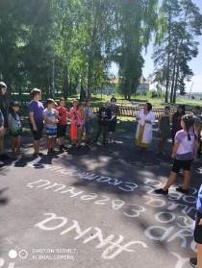
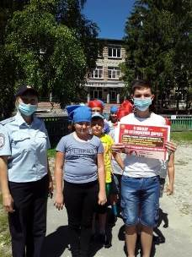
День профилактики в ДОЛ «Родник» при филиале СОШ р.п. Верхозим начался с минутки здоровья со школьной медицинской сестрой Малявиной Н.В. по теме: «Соблюдение санитарных и гигиенических норм». Затем прошла учебно - тренировочная эвакуация. Профилактический час по правилам дорожного движения был проведен инспектором по пропаганде и профилактике ПДД Фроловой Т.А. Профилактическая акция «Безопасное лето» о том, как вести себя на воде в летнее время, прошла совместно с представителями местного отделения ВОО «Молодая гвардия». Волонтёры Кузнецкого района И.Кувшинов, И.Мамедов провели практическое занятие по ПДД. Во второй половине в отрядах прошёл шашечный турнир и подвижные игры на свежем воздухе.
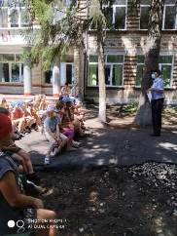
С целью формирования представлений о лидерстве, осознания и проявления своих сильных сторон с воспитанниками ДОЛ «Галактика» при МБОУ СОШ с.Бестянка был проведён тренинг «Инициатива. Лидерство» в ходе, которой ребята увлечённо играли в предложенные воспитателями игры на выявление лидерских качеств.
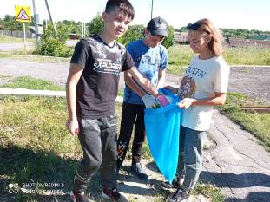
Каждый день воспитатели проводят минутки чтения на свежем воздухе, где ребята читают произведения, данные для прочтения на летние каникулы.
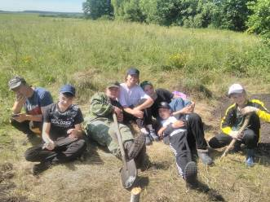
После обеда первый и второй отряды отправился на дневной сон, а у старших день продолжился конкурсом рисунков «Говорим здоровью - Да» Подвижные игры на свежем воздухе особенно любимы детьми, ведь они – важный источник радостных эмоций. Завершился день акцией «Чистое село».
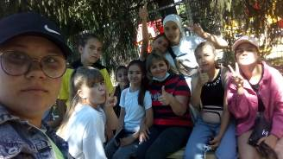

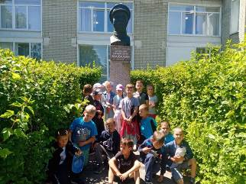
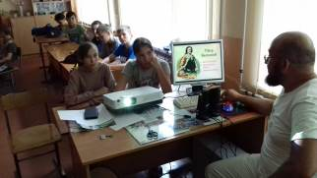
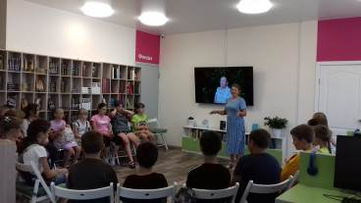
В ДОЛ «Истоки» при МБОУ СОШ с. Махалино состоялся районный турнир по шахматам, где наши воспитанники Макеев Захар, Нинаров Алексей, Еникеева Самира, Агишев Ильгиз, Чехов Артем заняли призовые места. Третий отряд совершил экскурсию по социальным объектам нашего села. Второй отряд совершил экскурсию в модельную библиотеку, на «Краеведческую страничку». Тенишев М.Д. провел для своих воспитанников «Минутку истории» о великом реформаторе Петре I. Во второй половине дня Обрывалин А.Ю. провел общелагерное мероприятие « Рекорды лагеря».

«День творчества» в рамках духовно-нравственного направления деятельности прошел 06 июля 2021 год в детском оздоровительном лагере дневного пребывания «Весёлый улей» при филиале МБОУ СОШ с.Большой Труёв – СОШ с. Явлейка. День Творчества, объявленный на утренней линейке, начался с речёвки - кричалки: «Если скучно стало жить, надо что – то натворить!» На отрядных местах именно дети должны сотворить дело. Настоящий вожатый не должен развлекать детей, а должен увлекать, чтобы пробуждать в них самих желание что – то творить... Если время на подготовку ограничено, выручает коллективное творчество и разделение труда. Натворить можно что угодно!!! На сегодня это участие в конкурсах Дня творчества по номинациям: 1. Номинация «Писатели». Сочинить легенду о березе, которая росла одиноко в поле. 2. Номинация «Художники». Нарисовать необычное животное - кубохвостиуса. 3. Номинация «Поэты». Написать стихотворение, посвященное вчерашнему дню. 4. Номинация «Модельеры». Сделать костюм из предложенных материалов (газеты, скотч) и придумать ему название. Также в рамках Дня творчества для ребят было проведено занятие «Креативное рисование», где они познакомились с новыми техниками рисования – рисованием ватными палочками и салфетками. Вторая половина дня была посвящена музыкально – игровой программе «Если с другом вышел в путь». Ребята разучивали песни о лете, каникулах, о дружбе готовились к открытию лагеря. С удовольствием поучаствовали в ДПМ «Наши руки не для скуки»: делали панамки, кепки, шляпки и т.д. День творчества прошел, но возможность творить и развиваться предоставляется ребятам в лагере ежедневно, ведь как сказал журналист Максим Звонарев: «Творчество рождает творца». В конце дня педагоги и воспитанники подвели итоги, а редакторы ТИК-ТОКа представили ролики дня и фотографии с мероприятий.
